# Tuần 2: Phân tích và đề xuất mô hình hệ thống mạng

## 2.1 Phân tích nhu cầu và yêu cầu bảo mật

Minh Việt Group:

|  |  |  |  |
| --- | --- | --- | --- |
| **Bộ phận** | **Thiết bị** | **Nhu cầu sử dụng mạng** | **Yêu cầu bảo mật** |
| **Lễ tân** | 2 PC, 1 IP Phone, 1 Tivi | Quản lý thông tin khách, gửi email, in ấn | Truy cập internet giới hạn, chỉ sử dụng các dịch vụ nội bộ |
| **Phòng họp** | 2 Laptop, 1 máy chiếu | Họp trực tuyến, trình chiếu dữ liệu | Mạng ổn định, ưu tiên băng thông cho video call |
| **Phòng Giám sát** | 6 PC, 11 Tivi | Giám sát hệ thống camera, báo cáo | Chỉ truy cập hệ thống giám sát, không được truy cập internet |
| **Ban Nội chính** | 6 PC, 2 máy in | Quản lý hồ sơ nội bộ, văn bản pháp lý | Hạn chế truy cập internet, chỉ dùng hệ thống nội bộ |
| **Phòng Giám đốc** | 1 PC, 1 IP Phone, 1 Tivi | Quản lý điều hành, họp trực tuyến | Kết nối internet nhưng có kiểm soát truy cập tài liệu nhạy cảm |
| **Ban Tài chính** | 8 PC | Xử lý dữ liệu tài chính, phần mềm kế toán | Chỉ được phép truy cập hệ thống nội bộ, không internet |
| **Phòng Chủ tịch** | 1 PC, 1 IP Phone | Điều hành công ty, duyệt báo cáo | Quyền truy cập cao nhưng bảo vệ dữ liệu tối đa |
| **Phòng Marketing** | 2 PC, 1 IP Phone | Quản lý nội dung, quảng cáo, mạng xã hội | Truy cập internet không giới hạn, nhưng chặn tải phần mềm lạ |
| **Phòng Kinh doanh** | 10 PC, 10 điện thoại | Sử dụng CRM, email, họp trực tuyến | Mạng nhanh, ổn định, nhưng hạn chế truy cập tài nguyên khác |
| **Phòng IT** | 3 máy chủ, 5 PC | Quản lý toàn bộ hệ thống, cài đặt, giám sát | Quyền truy cập cao nhất, không bị giới hạn |
| **Phòng Server** | 2 máy chủ | Lưu trữ dữ liệu, quản lý dịch vụ mạng | Bảo vệ nghiêm ngặt, chỉ IT có quyền truy cập |

CarOn Holding:

|  |  |  |  |
| --- | --- | --- | --- |
| **Bộ phận** | **Thiết bị** | **Nhu cầu sử dụng mạng** | **Yêu cầu bảo mật** |
| **Lễ tân** | 2 PC, 1 Tivi, 1 IP Phone | Tra cứu thông tin, gọi điện nội bộ, phát video | Kết nối ổn định, ưu tiên VoIP |
| **Phòng Họp** | 2 Laptop, 1 Máy chiếu | Họp trực tuyến, trình chiếu, sử dụng tài liệu đám mây | Mạng tốc độ cao, độ trễ thấp |
| **Ban Nội Chính** | 6 PC, 2 Máy in | Quản lý dữ liệu nội bộ, soạn thảo văn bản | Truy cập nội bộ, không Internet |
| **Ban Tài Chính** | 8 PC, 2 Máy in | Kế toán, phần mềm tài chính, dữ liệu quan trọng | Hạn chế truy cập internet, bảo mật cao |
| **Phòng Kinh doanh** | 10 PC, 10 IP Phone | CRM, email, họp trực tuyến, gọi điện khách hàng | Mạng nhanh, ổn định, ưu tiên VoIP |

## 2.2 Đề xuất mô hình hệ thống mạng phù hợp

Sau khi hợp nhất hai hệ sinh thái về cùng một địa điểm tại một sàn chung cư, danh sách đề xuất thiết bị cho các phòng ban như sau:

|  |  |  |  |  |  |  |  |  |
| --- | --- | --- | --- | --- | --- | --- | --- | --- |
|  | Router | Wifi router | Switch | IP Phone | PC | Printer | Máy chiếu | TiVi |
| Khu vực Lễ tân |  | 1 | 1 | 1 | 2 | 1 |  | 1 |
| Phòng Họp |  | 1 | 1 | 1 | 4 Laptop | 0 | 1 |  |
| Phòng Giám Sát |  | 1 | 1 | 1 | 10 | 1 |  | 11 |
| Ban Nội Chính |  | 1 | 1 | 1 | 12 | 2 |  |  |
| Phòng Giám đốc |  | 1 | 1 | 1 | 1 | 0 |  | 1 |
| Ban Tài chính |  | 1 | 1 | 1 | 16 | 2 |  |  |
| Phòng Chủ tịch |  | 1 | 1 | 1 | 1 | 0 |  | 1 |
| Phòng Marketing |  | 1 | 1 | 1 | 6 | 1 |  |  |
| Phòng Kinh doanh |  | 1 | 1 | 1 | 20 | 1 |  |  |
| Phòng Server | 1Router FPT |  |  |  | 6 Máy chủ |  |  |  |

* **Hệ thống hạ tầng mạng:**
* Router FPT → Cung cấp kết nối Internet cho toàn bộ văn phòng.
* 1 Firewall → Quản lý bảo mật, kiểm soát truy cập giữa các bộ phận.
* 1 Core Switch Layer 3 → Quản lý và định tuyến dữ liệu giữa các VLAN.
* 2-3 Switch Layer 2 → Kết nối các thiết bị nội bộ.
* 6-8 Access Point WiFi 6 → Đảm bảo tốc độ và vùng phủ sóng WiFi tốt nhất.
* **Phân chia mạng VLAN theo bộ phận**

|  |  |  |  |
| --- | --- | --- | --- |
| **VLAN** | **Bộ phận/Ban** | **Thiết bị sử dụng** | **Yêu cầu mạng** |
| **VLAN 10** | Khu vực Lễ tân | 2 PC, 1 Tivi, 1 IP Phone | Truy cập hệ thống nội bộ, giới hạn Internet |
| **VLAN 20** | Phòng Họp | 4 Laptop, 1 Máy chiếu | Mạng ổn định cho họp trực tuyến |
| **VLAN 30** | Phòng Giám Sát | 10 PC, 1 Máy in, 11 Tivi | Quản lý hệ thống giám sát, ưu tiên dữ liệu video |
| **VLAN 40** | Ban Nội Chính | 12 PC, 2 Máy in | Không truy cập Internet, chỉ dùng phần mềm nội bộ |
| **VLAN 50** | Ban Giám đốc & Chủ tịch | 2 PC, 2 Tivi | Bảo mật cao, truy cập hạn chế |
| **VLAN 60** | Ban Tài chính | 16 PC, 2 Máy in | Không truy cập Internet, chỉ truy cập hệ thống tài chính nội bộ |
| **VLAN 70** | Phòng Marketing | 6 PC, 1 Máy in | Truy cập Internet và mạng nội bộ |
| **VLAN 80** | Phòng Kinh doanh | 20 PC, 1 Máy in | Mạng nhanh, ưu tiên VoIP và họp trực tuyến |
| **VLAN 90** | Phòng Server | 6 Máy chủ | Bảo mật cao nhất, chỉ phòng IT có quyền truy cập |

* **Chính sách bảo mật**
* Mạng nội bộ được chia VLAN để đảm bảo bảo mật dữ liệu giữa các phòng ban.
* Phòng Tài chính & Nội chính bị chặn Internet, chỉ truy cập hệ thống kế toán nội bộ.
* Phòng Giám sát có mạng riêng để quản lý camera và thiết bị an ninh.
* Chỉ phòng IT có quyền truy cập toàn bộ hệ thống server.
* Cấu hình QoS để ưu tiên băng thông cho họp trực tuyến và hệ thống VoIP.

## 2.3 Vẽ thiết kế logic/vật lý

Server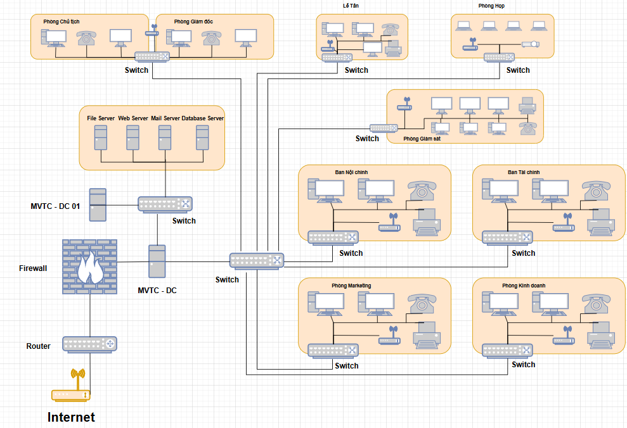

## 2.4 Thiết kế hệ thống mạng

* **IP Addressing Plan**

|  |  |  |
| --- | --- | --- |
| **Bộ phận** | **VLAN** | **Dải IP (CIDR /24)** |
| Lễ tân | VLAN 10 | 10.10.10.0/24 |
| Phòng Họp | VLAN 20 | 10.10.20.0/24 |
| Phòng Giám sát | VLAN 30 | 10.10.30.0/24 |
| Ban Nội chính | VLAN 40 | 10.10.40.0/24 |
| Ban Giám đốc & Chủ tịch | VLAN 50 | 10.10.50.0/24 |
| Ban Tài chính | VLAN 60 | 10.10.60.0/24 |
| Phòng Marketing | VLAN 70 | 10.10.70.0/24 |
| Phòng Kinh doanh | VLAN 80 | 10.10.80.0/24 |
| **Phòng Server** | **VLAN 90** | **10.10.0.0/24** |

* **Gán địa chỉ cho các Server trong phòng Server:**

|  |  |
| --- | --- |
| **Thiết bị** | **Địa chỉ IP** |
| **Gateway VLAN 90** | **10.10.0.1** |
| File Server | 10.10.0.2 |
| Web Server | 10.10.0.3 |
| **Main Server** | **10.10.0.4** |
| Mail Server | 10.10.0.5 |
| Database Server | 10.10.0.6 |

* **Routing và Security:**
* Cấu hình Layer 3 Switch để định tuyến giữa các VLAN.
* Firewall để kiểm soát truy cập giữa các phòng ban.
* Áp dụng chính sách QoS để ưu tiên băng thông.

## 2.5 Danh sách thiết bị

* **Network Equipment:**
* 1 Router FPT
* 1 Firewall
* 1 Core Switch Layer 3
* 2-3 Switch Layer 2
* 6-8 Access Point WiFi 6
* **Thiết bị cho từng phòng ban:**
* Tổng số PC: ~78 chiếc
* IP Phone: ~15 chiếc
* Máy in: ~6 chiếc
* Máy chiếu: 2 chiếc
* Tivi: ~15 chiếc
* Máy chủ (Server): 6 chiếc